TUGAS PERTEMUAN KE - 5
(PRAKTIKUM OOP 2025-2026)
NAMA | Nadya Apsari Cahyono
NIM | 2518025
KELAS | B
PEMBERI TUGAS | IKHWAAN PRATAMA (2418060)

Tugas Rumah 5 :
Judul : Esport
Tema : Event and Ticketing
Class diagram (ClassEventEsport.java):
Method
Attribute
Class
EventEsport
- namaEvent : String
- game : String
- setNamaEvent(String nama)
- setGame(String game)
- getNamaEvent()
- getGame()

Class diagram (Class TiketReguler.java):
Method
Attribute
Class
TiketReguler
- harga : int
- jumlah : int
- setHarga(int harga)
- setJumlah(int jumlah)
- getHarga()
- getJumlah()
- totalReguler() → hitung total (harga × jumlah)

Class diagram (Class TiketVIP.java):
Method
Attribute
Class
Tiket
- harga : int
- jumlah : int
- diskon : int
- setHarga(int harga)
- setJumlah(int jumlah)
- setDiskon(int diskon)
- totalVIP() → hitung total + diskon

Source code Object Class/Abstact(EventEsport.java)
public class EventEsport {
private String namaEvent;
private String game;

public void setNamaEvent(String namaEvent) {
this.namaEvent = namaEvent;
}

public void setGame(String game) {
this.game = game;
}

public String getNamaEvent() {
return namaEvent;
}

public String getGame() {
return game;
}
}
Source code Object Class/Abstact(EventEsport.java)
public class TiketReguler {
protected int harga;
protected int jumlah;

public void setHarga(int harga) {
this.harga = harga;
}

public void setJumlah(int jumlah) {
this.jumlah = jumlah;
}

public int getHarga() {
return harga;
}

public int getJumlah() {
return jumlah;
}

public int totalReguler() {
return harga * jumlah;
}

// Overloading
public int totalReguler(int harga, int jumlah) {
return harga * jumlah;
}
}
Source code Object Class/Abstact(EventEsport.java)
public class TiketVIP extends TiketReguler {
private int diskon;

public void setDiskon(int diskon) {
this.diskon = diskon;
}

// Overriding
@Override
public int totalReguler() {
int total = harga * jumlah;
return total - (total * diskon / 100);
}
}
Desain form (GUI_TiketVIP.java):
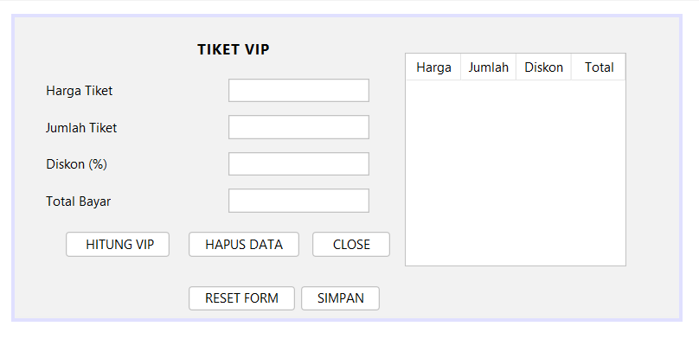
Gambar 5.1 Desain GUI_TiketVIP.java

Tabel 5.1 Properti Desain GUI_TiketVIP.java :
No | Nama Komponen | Properti | Value
1 | jLabel1 | Text | TIKET VIP
2 | jLabel2 | Text | Harga Tiket
3 | jLabel3 | Text | Jumlah Tiket
4 | jLabel4 | Text | Diskon (%)
5 | jLabel5 | Text | Total Bayar
6 | txtHarga | Text | -
7 | txtJumlah | Text | -
8 | txtDiskon | Text | -
9 | txtTotal | Text | -
10 | btnHitungVIP | Text | HITUNG VIP
11 | btnSimpan | Text | SIMPAN
12 | btnHapus | Text | HAPUS DATA
13 | btnBatal | Text | RESET FORM
14 | btnClose | Text | CLOSE
15 | jTable2 | Column | Harga, Jumlah, Diskon, Total

Source code Button HITUNG :
private void btnHitungVIPActionPerformed(java.awt.event.ActionEvent evt) {
TiketVIP vip = new TiketVIP();
vip.setHarga(Integer.parseInt(txtHarga.getText()));
vip.setJumlah(Integer.parseInt(txtJumlah.getText()));
vip.setDiskon(Integer.parseInt(txtDiskon.getText()));

int total = vip.totalReguler();
txtTotal.setText(String.valueOf(total));
}
Source code Button SIMPAN:
private void btnSimpanActionPerformed(java.awt.event.ActionEvent evt) {
javax.swing.table.DefaultTableModel model =
(javax.swing.table.DefaultTableModel) jTable2.getModel();

model.addRow(new Object[]{
txtHarga.getText(),
txtJumlah.getText(),
txtDiskon.getText(),
txtTotal.getText()
});
}
Source code Button HAPUS:
private void btnHapusActionPerformed(java.awt.event.ActionEvent evt) {
javax.swing.table.DefaultTableModel model =
(javax.swing.table.DefaultTableModel) jTable2.getModel();

int row = jTable2.getSelectedRow();
if (row != -1) {
model.removeRow(row);
}
}
Source code Button RESET / BATAL:
private void btnBatalActionPerformed(java.awt.event.ActionEvent evt) {
txtHarga.setText("");
txtJumlah.setText("");
txtDiskon.setText("");
txtTotal.setText("");
}
Source code Button CLOSE :
private void btnCloseActionPerformed(java.awt.event.ActionEvent evt) {
System.exit(0);
}

Hasil Tampilan:
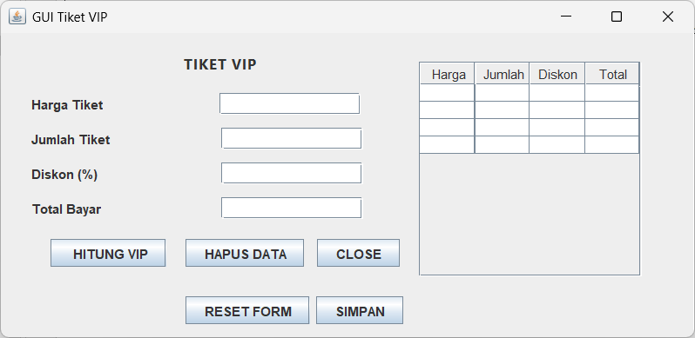
Gambar 5.2 Tampilan Hasil GUI_TiketVIP.java
Analisa:
Program yang dibuat merupakan aplikasi sederhana berbasis Java GUI untuk pengolahan data tiket event esport. Aplikasi ini memungkinkan pengguna untuk memasukkan data harga tiket, jumlah tiket, serta diskon (khusus VIP), kemudian menghitung total pembayaran dan menyimpannya ke dalam tabel

Kesimpulan
      - Method Overloading adalah sebuah kemampuan yang membolehkan sebuah class mempunyai 2 atau lebih method dengan nama yang sama, namun parameter yang berbeda.
      - Pada method overloading perbedaan parameter mencakup : Jumlah parameter, serta tipe data dari parameter tersebut. Dengan menggunakan method overloading, kita dapat membuat beberapa versi dari sebuah method dengan implementasi yang berbeda berdasarkan argumen yang diberikan padanya. jadi ini akan membantu kita menggunakan kembali nama method yang sama untuk tujuan yang berbeda. Dengan begitu method overloading akan memberikan fleksibilitas saat menggunakan sebuah method/function.
      - Overriding method adalah kemampuan dari subclass (child class) untuk memodifikasi method dari superclass-nya, dengan cara mendefinisikan kembali method superclass-nya. Namun masih dengan nama dan parameter yang sama tetapi isi (statement) berbeda. Method overriding akan meningkatkan fleksibilitas dalam penggunaan class inheritance. Dengan adanya overriding, subclass dapat menyesuaikan implementasi dari method yang diwarisi dari superclass sesuai dengan kebutuhan subclass.

